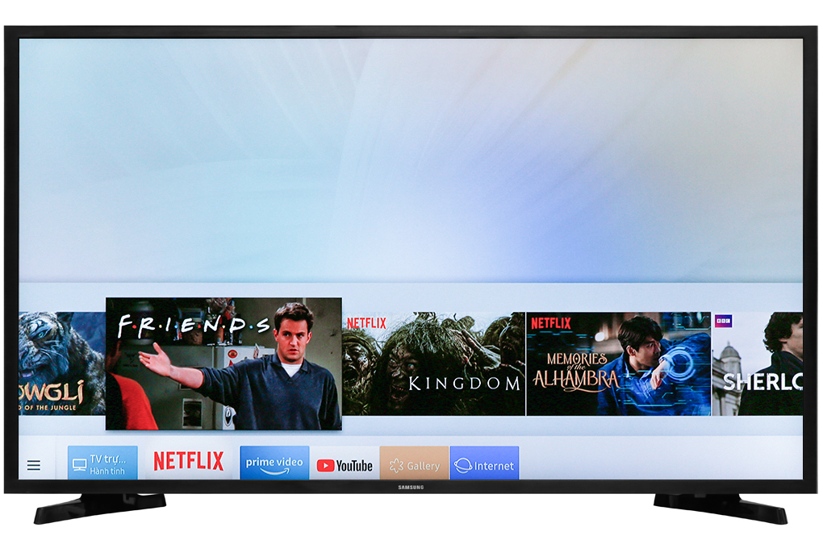

**Smart Tivi Samsung 43 inch**

Giá: **14.990.000₫**

**Thông số kỹ thuật:**

* Loại tivi: [Smart Tivi](https://www.dienmayxanh.com/kinh-nghiem-hay/mot-so-loai-tivi-pho-bien-hien-nay-793656#smart-tivi), 43 inch
* Màn hình: [Full HD](https://www.dienmayxanh.com/kinh-nghiem-hay/diem-mat-nhung-do-phan-giai-pho-bien-hien-nay-tren-577178#full-hd)
* Hệ điều hành: [Tizen OS](https://www.dienmayxanh.com/kinh-nghiem-hay/nhung-giao-dien-tivi-thong-minh-co-ban-nhat-hien-n-577614#tizen)
* Remote thông minh: [Remote đa nhiệm - One Remote](https://www.dienmayxanh.com/kinh-nghiem-hay/one-remote-cua-tivi-samsung-la-gi-1069071)
* Tính năng thông minh: [Tìm kiếm giọng nói (Chỉ hỗ trợ tiếng Việt trong Youtube)](https://www.dienmayxanh.com/kinh-nghiem-hay/thinq-ai-voi-google-assistant-amazon-alexa-la-gi-1176466#tim-kiem-bang-giong-noi)
* Điều khiển TV bằng điện thoại: [Bằng ứng dụng SmartThings](https://www.dienmayxanh.com/kinh-nghiem-hay/huong-dan-su-dung-ung-dung-smartthings-dieu-khien-1126015)
* Chiếu màn hình điện thoại lên tivi: [Chiếu màn hình Screen Mirroring](https://www.dienmayxanh.com/kinh-nghiem-hay/huong-dan-ghep-noi-screen-mirroring-giua-dien-thoa-571562)
* Năm ra mắt: 2019
* Hãng: Samsung.